**LAPORAN PRAKTIKUM**

**PEMROGRAMAN BERBASIS WEB**

**“GITHUB”**



Disusun Oleh :

Nama : I Made Prema Satwika

Nim : 1808561031

Kelas : B

**PROGRAM STUDI TEKNIK INFORMATIKA**

**FAKULTAS MATEMATIKA DAN ILMU PENGETAHUAN ALAM**

**UNIVERSITAS UDAYANA**

**BADUNG**

**2020**

**KATA PENGANTAR**

Puji dan syukur ke hadirat Tuhan Yang Maha Kuasa atas segala rahmat yang diberikan-Nya sehingga tugas Laporan Praktikum 1 yang berjudul ”GITHUB” ini dapat saya selesaikan. Laporan ini saya buat sebagai kewajiban untuk memenuhi tugas. Dalam kesempatan ini, penulis menghaturkan terimakasih yang dalam kepada semua pihak yang telah membantu menyumbangkan ide dan pikiran mereka demi terwujudnya makalah ini. Akhirnya saran dan kritik pembaca yang dimaksud untuk mewujudkan kesempurnaan makalah ini penulis sangat hargai.

Badung, 29 September 2020

Penyusun

**DAFTAR ISI**

Kata Pengantar ii

Daftar Isi iii

BAB I Pendahuluan 1

* 1. Latar Belakang 1
  2. Tujuan 1
  3. Manfaat 1

BAB II Kajian Pustaka 2

BAB III Pembahasan 4

3.1 GITHUB 4

3.2 Cara mengupload ke GITHUB 5

BAB IV Penutup

4.1 Kesimpulan 9

4.2 Saran 9

Daftar Pustaka 10

**BAB I**

**PENDAHULUAN**

* 1. **Latar Belakang**

Sebagai mahasiswa Teknik Informatika kita pasti pernah melakukan pencarian sebuah program atau *source code* sebagai bahan pembelajaran, terkadang kita akan diarahkan menuju GitHub apabila ingin mendownload *source code*  seutuhnya.

Mungkin diantara kita masih ada yang belum mengenal apa sebenarnya GitHub itu dan bagaimana cara penggunaannya. Dan bagi sebagian yang sudah mengetahuinya, sering kali mengatakan GitHub adalah “media social-nya” para *programmer*. Ada juga yang mengatakan bahwa GitHub merupakan *tools* yang sering digunakan *programmer* dalam melakukan pekerjaan secara *team work,* *tools* ini dapat mempermudah dalam melakukan revisi dan mengatur versi dari *source code*. Jadi dimakalah kali ini, kita akan membahas seputar GitHub.

* 1. **Tujuan**

Tujuan dari makalah ini adalah :

* Memahami apa aitu GitHub
* Bagaimana cara menggunakan GitHub
  1. **Manfaat**

Manfaat dari makalah ini antara lain :

* Pembaca mengerti apa itu GitHub
* Pembaca memahami bagaimana cara menggunakan GitHub

**BAB II**

**KAJIAN PUSTAKA**

GitHub adalah aplikasi berbasis website dengan *Version Control System* (VCS) yang menyediakan layanan untuk penyimpanan *repository* secara gratis. *Repository* adalah tempat dimana Anda dapat menyimpan file - file berupa source code. *Repository* disini dapat dikatakan seperti Google Drive yang dapat kita isi dengan berbagai macam file seperti foto, video, dokumen dan lainnya. Perbedaannya pada GitHub file yang kita simpan pada *repository* lebih cenderung ke *source code.*

GitHub juga merupakan Version Control System (VCS) yang paling populer. Perusahaan - perusahaan besar seperti Facebook, Twitter dan Google saja menggunakan Github untuk kolaborasi dengan ratusan programmernya dalam pengembangan pada aplikasi mereka.

Jadi jangan kaget kalau Anda selalu dihubungkan ke GitHub ketika mencari referensi source code di Google, karena kembali lagi, GitHub adalah media sosial dan Version Control System paling populer di kalangan programmer.

Seperti yang sudah dijelaskan sebelumnya, aplikasi dengan basis website ini berfungsi untuk membantu penyimpanan repository. Namun tak hanya itu, dengan aplikasi ini Anda juga dapat melakukan kolaborasi dalam mengerjakan project tertentu agar dapat terus melakukan update secara rutin, termasuk melacak dan menyimpan perubahan-perubahan yang terjadi dalam project Anda tersebut.

Aplikasi ini tidak hanya dapat digunakan oleh para programmer atau orang-orang yang sedang memiliki project saja. Aplikasi ini dapat digunakan secara luas oleh siapa saja, termasuk oleh Anda yang saat ini sedang mencari pekerjaan. Aplikasi ini memiliki laman profil yang akan memuat data probadi Anda, seperti foto, email, bahkan followers yang Anda miliki. Informasi-informasi yang dimuat dalam profil Anda ini akan menarik pihak lain untuk mengajak Anda bekerjasama dalam sebuah project.

Secara lebih sederhana, beberapa fungsi dari GitHub adalah antara lain:

* Dapat digunakan untuk menyimpan repository.
* Menjadi wadah atau alat untuk kolaborasi dan mengerjakan sebuah project.
* Memuat profil Anda sehingga dapat mengikuti programmer lainnya di aplikasi ini.
* Dapat untuk mengawasi repository tertentu.

**BAB III**

**PEMBAHASAN**

* 1. GITHUB

GitHub adalah aplikasi berbasis website dengan *Version Control System* (VCS) yang menyediakan layanan untuk penyimpanan *repository* secara gratis. *Repository* adalah tempat dimana Anda dapat menyimpan file - file berupa source code. Aplikasi ini termasuk sangat populer dan banyak digunakan termasuk oleh perusahaan-perusahaan besar skala gunia seperti Facebook, Google, dan Twitter.

Beberapa istilah yang terdapat pada GitHub:

1. Repository, folder project kita.
2. Commit, rekaman / snapshot dari repository kita.
3. Hash, penanda unik pada sebuah commit.
4. Checkout, berpindah ke sebuah commit.
5. Branch, cabang bebas dari sebuah commit.
6. Merge, menggabungkan branch.
7. Remote, sumber yang memiliki repository.
8. Clone, mengambil repository dari remote.
9. Push, mengirim commit ke repository.
10. Pull, mengambil commit dari repository.

Beberapa fitur Social yang tersedia di GitHub:

1. GitHub user profile.
2. Follow, Kita bisa memfollow profil progammaer lain di GitHub.
3. Star, fungsinya sama dengan Bookmark.
4. Watch, memonitor repository tertentu. Setiap ada perubahan di Repo, maka kita akan dikirim notifikasi.
5. Fork, mengcopy keseluruhan code repository ke repo kita sendiri.

Yang membedakan GitHub dari Project hosting yang lain bisa kita lihat di bawah ini :

1. Sebagai tool utama dalam melakukan perubahan pada kode, GitHub menggunakan Git.
2. GitHub menyediakan hosting yang gratis dan berbayar untuk project project perusahaan maupun project pribadi.
3. Dengan adanya GitHub sebuah tim yang bekerjasama namun tidak satu tempat sangat terbantu dengan adanya GitHub.
4. GitHub juga memiliki fitur sosial yaitu seperti Twitter, Star, Follow, dll.
5. Terdapat banyak bahasa pemrograman pada GitHub, sehingga Anda bisa memilih dengan bebas bahasa yang ingin Anda gunakan.
6. Selain itu, GitHub juga gratis, sederhana, mudah dipahami, dan ringan.
   1. Cara mengupload data ke GITHUB

* Install Git terlebih dahulu, anda bisa mendownloadnya secara gratis di <https://git-scm.com/downloads>. jika sudah terinstall, klik kanan pada folder yang ingin diunggah ke GitHub. Kemudian pilihlah “Git Bash Here” seperti pada gambar dibawah.

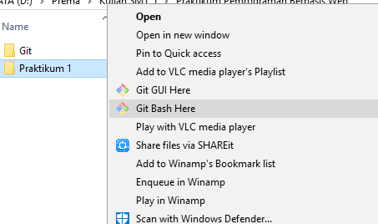

* seperti biasa, kemudian pastikan saat sudah selesai untuk meng-klik kanan pada mouse. Disana aka nada tampilan seperti ini. Itu akan berfungsi untuk menghubungkan antara akun github dengan file yang ada.

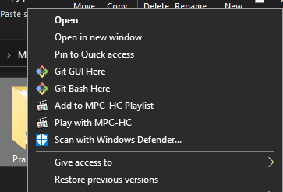

* Kemudian klik kanan pada file yang ingin diunggah ke github. Kemudian tekan ‘Git Bash Here’. Maka akan muncul tampilan seperti ini.

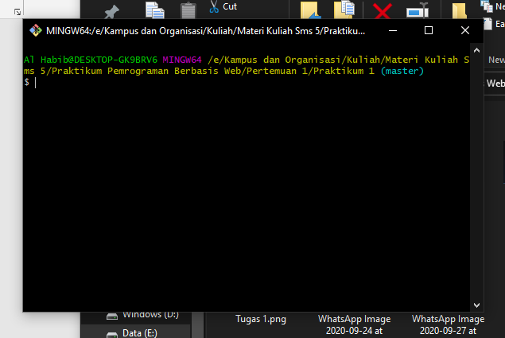

* Kemudian ketikkan git config –global username.name “*username github kita*” dan git config –global user.email “*alamat email github kita*”. Ini berfungsi untuk menghubungkan dengan akun github kita.

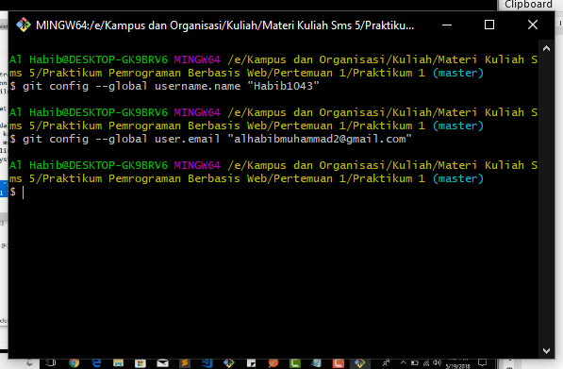

* Kemudian lakukan inisialisasi local directory sebagai git repository dengan cara git init.

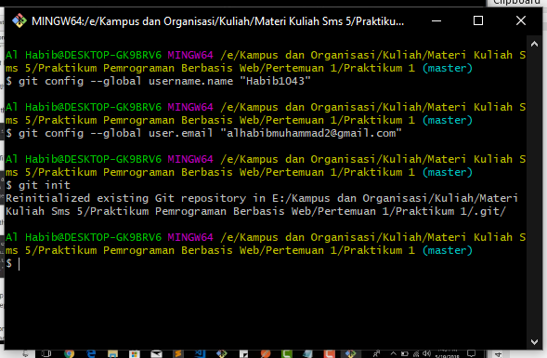

* Kemudian ketikkan git add . (git add “spasi” titik) untuk menambahkan semua isi project yang kita buat.

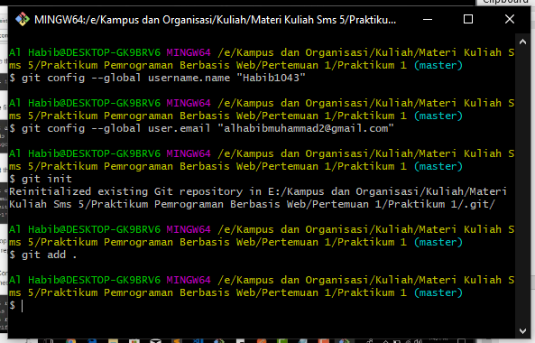

* Agar mudah dicari, berikan penanda dengan git commit -m “*bebas mau apa*”.

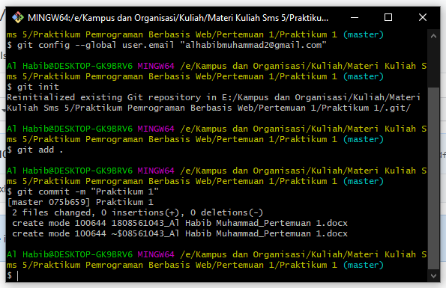

* Kemudian ketikkan git remote add origin *link yang ada di github kita*.

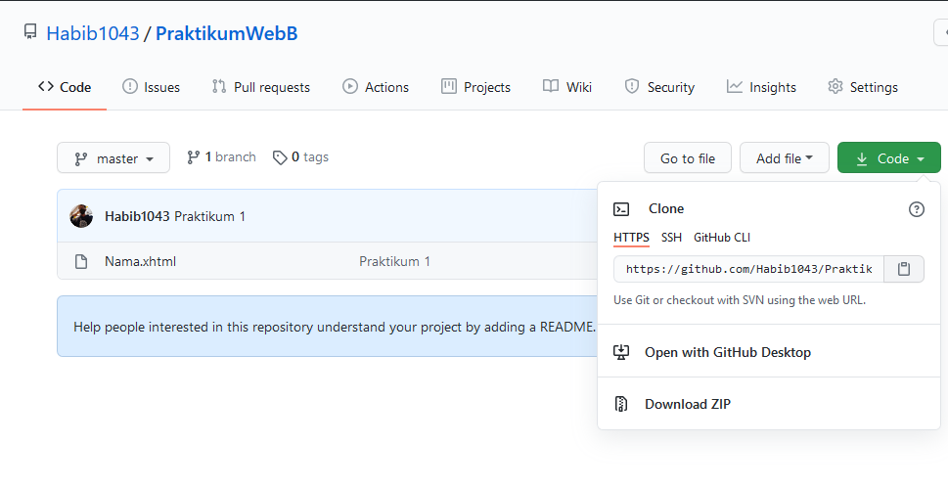

* Lanjutkan dengan mengetik git push origin master –force untuk mengupload semua file kita. Kemudian refresh halaman github kita.

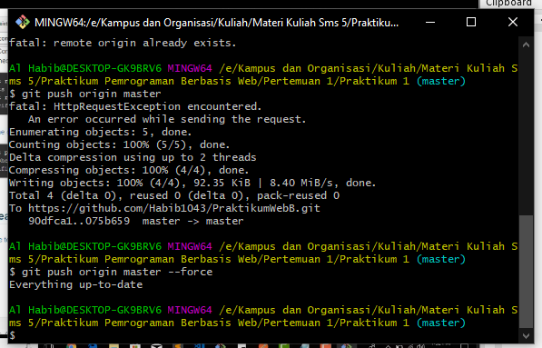

**BAB IV**

**PENUTUP**

**4.1. Simpulan**

Github adalah aplikasi berbasis website yang memberikan layanan berupa penyimpanan repository secara gratis. Apa itu repository? repository adalah tempat dimana Anda dapat menyimpan file - file berupa source code. Kalau masih susah membayangkan, coba Anda ingat - ingat, pernah membuat folder di Google Drive lalu kita isi dengan file - file kerjaan atau mungkin software? Repository pada Github itu semacam Anda menyimpan file - file di Google Drive tadi.

Github juga merupakan Version Control System (VCS) yang paling populer. Perusahaan - perusahaan besar seperti Facebook, Twitter dan Google saja menggunakan Github untuk kolaborasi dengan ratusan programmernya dalam pengembangan pada aplikasi mereka.

**4.2. Saran**

Saya sadar makalah ini masih banyak menemui kesalahan atau kurang lengkapnya informasi mengenai GITHUB dalam makalah ini. Maka dari itu, saya memohon maaf. Besar harapan saya untuk mengembangkan kembali pengetahuan saya. Saya juga mengharapkan saran-saran yang membangun dari pembaca.

**DAFTAR PUSTAKA**

C., A., 2019. *Hostinger Tutorial.* [Online]   
Available at: https://www.hostinger.co.id/tutorial/apa-itu-github/  
[Accessed 29 09 2020].

Putra, C. A., n.d. *CandraLab Studio.* [Online]   
Available at: http://www.candra.web.id/pengenalan-github-untuk-pemula/  
[Accessed 29 09 2020].

Unknown, 2017. *Programming Blogspot.* [Online]   
Available at: https://klikfadhil.blogspot.com/2017/03/apa-itu-github-fungsi-dan-cara.html  
[Accessed 29 09 2020].

Unknown, n.d. *Qwords.* [Online]   
Available at: https://qwords.com/blog/apa-itu-github/  
[Accessed 29 09 2020].